Муниципальное бюджетное дошкольное образовательное учреждение
детский сад № 2 «Ромашка»

Творческая встреча для родителей детей 4-5 лет на тему
«История и традиции праздника Пасха». Изготовление сувенира
«Пасхальное яйцо»

Воспитатель
Надежда Сергеевна Радионова

г.Приморско-Ахтарск
2022 г
Цель: формировать устойчивый интерес к традициям празднования Светлого праздника Пасхи - приобщение детей и родителей к истокам русской культуры, воспитание любви к культуре своего народа, его традициям, обычаям, обрядам. Сохранение народных семейных традиций, сплочение семьи.
Материалы и оборудование: Образцы различных пасхальных композиций, декоративные, расписные пасхальные яйца, презентация «Пасха»,
Ход творческой встречи
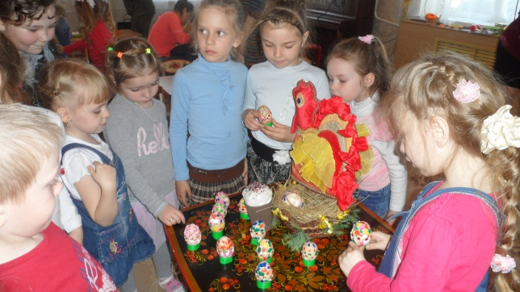
Христос воскрес! Христос воскрес!
Сияет солнышко с небес!
Зазеленел уж темный лес,
Христос воистину воскрес!
Пришла весна - пора чудес,
Журчит родник - Христос воскрес!
Светлее в мире нет словес -
"Воистину Христос воскрес!"
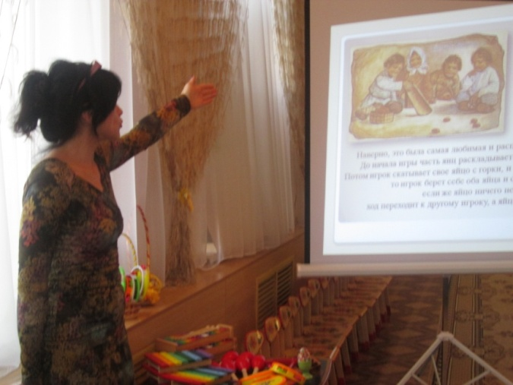
Показ презентации «Пасха»
Великий праздник Пасхи отмечается каждый год миллионами людей по всему миру. Все ходят, друг к другу в гости, и обмениваются яркими и красивыми яйцами, вкусными куличами, угощают всех традиционными пасхальными блюдами.
Ребята, скоро мы будем отмечать день Светлого Христова Воскресения. Пасха считается главным
христианским праздником.
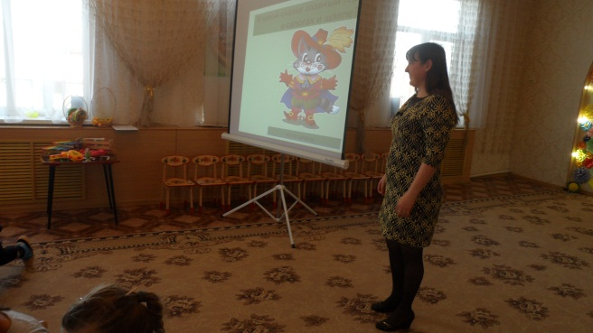
В старину на Пасху люди устраивали народные гулянья, игры, водили хороводы.
А еще на Пасху играли в "прятки". Кто-нибудь из взрослых выходил с утра в сад с подарками и прятал их. Проснувшись, дети бежали искать.
По всей деревне разносился колокольный звон, потому, что в праздник звонить в них мог каждый желающий.

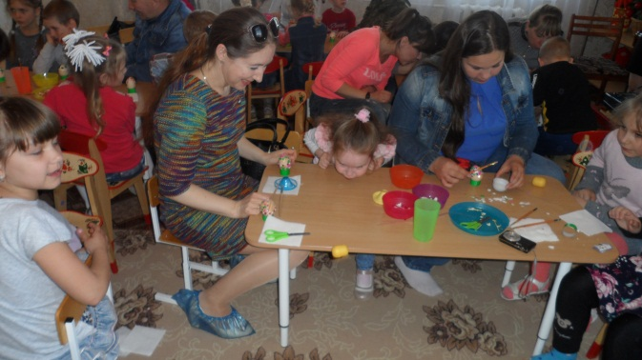
Игра «Боулинг по-русски».
По периметру стола разложены призы (конфеты, шоколадки, чупа-чупсы, небольшие игрушки). Ваша задача - своим яйцом выбить ту вещь, которая понравилась. Катать будем по очереди. Каждый получит тот приз, который он выбьет. Игра продолжится до тех пор, пока не выбьете все призы.
Дети любили напевать песенку:
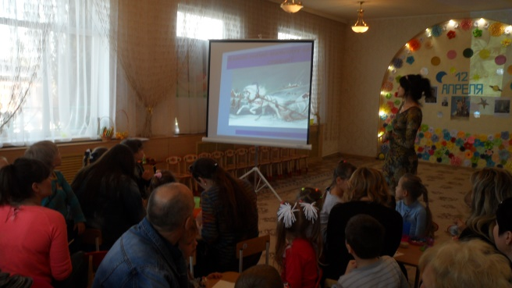
Солнышко, ведрышко,
Выгляни в окошечко!
Солнышко, покатись,
Красное, нарядись!
На площади устанавливали качели. Парни качали девушек до тех пор, пока те не назовут имени своего жениха. В это время пелись качельные припевки:
На святой неделюшке
Повесели качелюшки,
Сначала покачаешься,
Потом повенчаешься.
Игра «Раскрути яйцо»
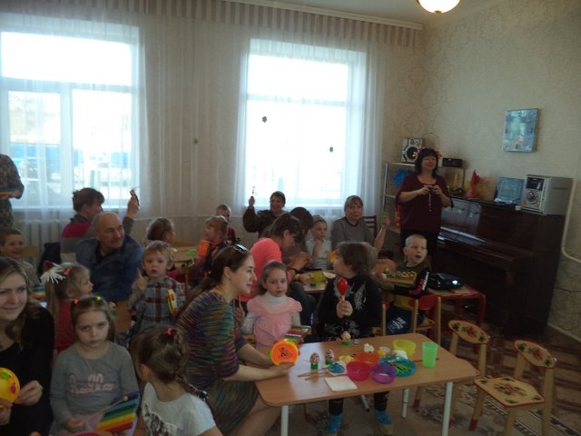
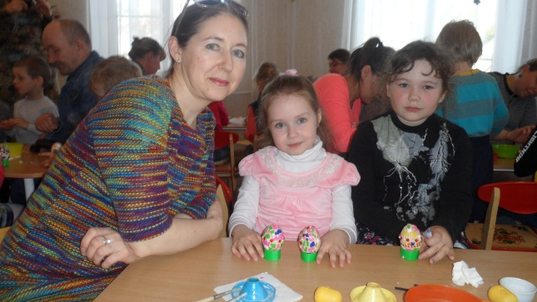
Играют двое или несколько игроков. Нужно одновременно раскрутить свое пасхальное яйцо. У кого яйцо будет дольше крутиться - тот и выиграл. Победитель заберет яйца проигравших.
В день Светлой Пасхи полагалось угощать всех встречных яйцами и приветствовать их словами "Христос Воскрес!", в ответ принято так же дать угощение и сказать "Воистину Воскрес!"
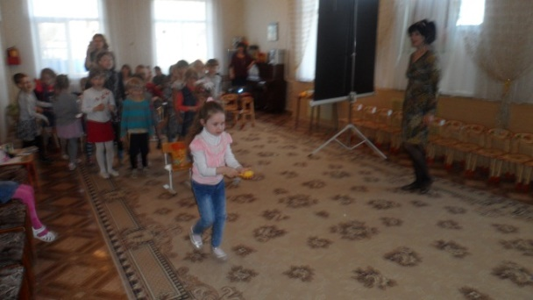
Яйцо считается символом новой жизни, возрождения.
Так же на Пасху принято "биться яйцами", стукать тупым или острым концом сваренного крашеного яйца яйцо соперника. Выиграет тот, чье яйцо не треснуло.
Существует несколько способов раскрашивания: Крашенки, Крапанки,
Писанки.
Пасхальным развлечением были игры с крашеными яйцами.
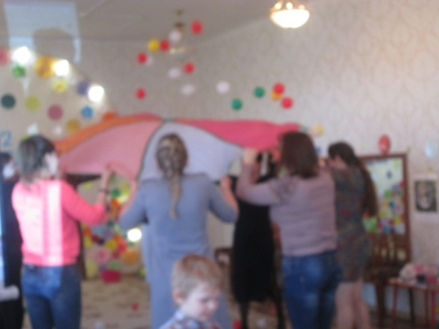
Игра «Катание яиц навстречу друг другу». Еще одна игра с пасхальными яйцами. Играют на гладком полу или столе. Двое игроков становятся напротив друг друга и катят яйца навстречу друг другу. Один говорит: "Христос воскрес!", другой отвечает ему: "Воистину воскрес!". Яйца должны столкнуться друг с другом. У кого яйцо разобьется, тот проиграл и отдает его победителю.
Игра «Собери пасхальные яйца»
(с использованием «парашюта»)
Ведущий собирает команду родителей. Кто удержит пасхальные крашеные яйца в течение минуты на парашюте, не разбив его, тот и побеждает.
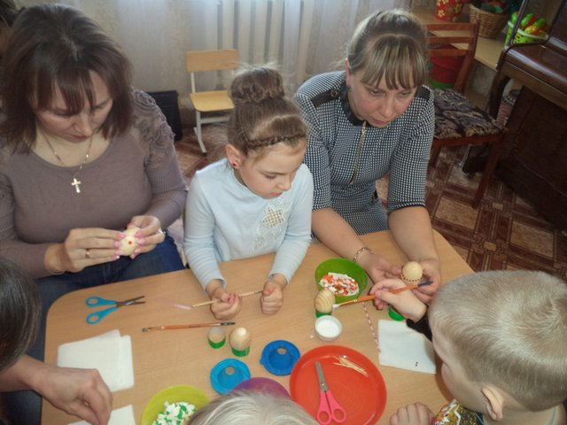
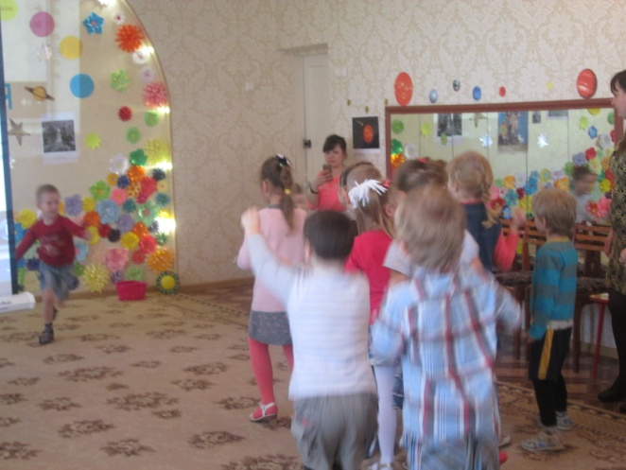
Итак, Пасха - это время радости, праздник победы над смертью, скорбью и печалью. Я желаю вам надолго сохранить светлое и радостное настроение, пусть душа ваша наполнилась любовью, добротой и надеждой.
А теперь предлагаем вашему вниманию мастер - класс «Украшение пасхального яйца»
Для работы по изготовлению пасхального яйца нам потребуется:
- Деревянная заготовка в виде яйца
- Стразы на клейкой основе,
бусинки, пайетки, ленточки,
разноцветная скорлупа.
- Клей
- Ножницы
- Кисточка
- Салфетки
Берем выточенные из дерева муляжи яиц. Затем раскрашиваем их

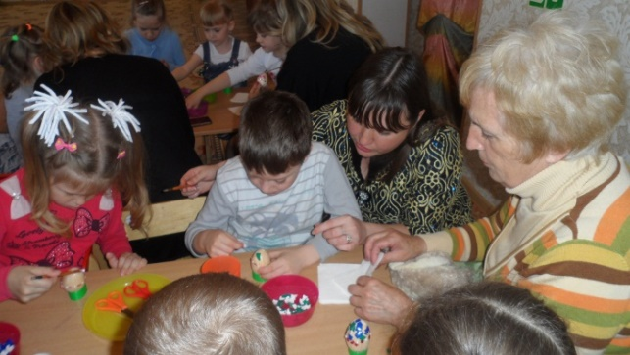
разноцветной гуашью. После того, как высохнет краска, покрываем их клеем. После того, как высохнет краска, покрываем их клеем.
Для дальнейшей работы нам потребуется: стразы на клейкой основе, различные бусинки, пайетки, скорлупа разного цвета и фактуры. Затем приступаем к декорированию поделки.
Пасхальные яйца, украшенные стразами на клейкой основе, бусинками и пайетками готовы.

